
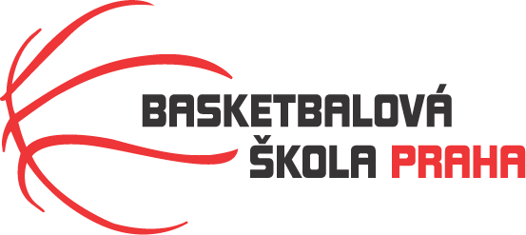

Rozpis turnaje mladších minižáků U12, ročník 2013 a mladší
Pořadatel: Basketbalová škola Tygři Praha
Kontaktní osoba: Petra Michálková (776 232 227, michalkovapetra@seznam.cz)
Termín: 9.-10.11.2024
Místo: Sportovní hala Jeneč, Lidická 210, Jeneč

Rozhodčí: deleguje ČABR-P, každé družstvo uhradí jednoho rozhodčího v utkání (300,- Kč)
Sobota 9.11.2024
8:30 BA Radotín – Jižní Supi (38)
10:00 BA Radotín – Sokol Žižkov (39)
11:30 Jižní Supi – Tygři Praha A (40)
Neděle 10.11.2024
8:30 Sokol Žižkov – Tygři Praha A (37)
10:00 Sokol Žižkov – Jižní Supi (41)
11:30 Tygři Praha A – BA Radotín (42)
Startovné na turnaji 400,- Kč/zápas
Pořadatel dodá hrací míč na turnaj, míče na rozcvičení si přinesou družstva vlastní!!
Rozdělovník:
STK-PBS - P. Mondschein
ČABR-P - P. Sušer, R. Treml
Sokol Žižkov – K. Toman
Jižní Supi – D. Váňa
BA Radotín – A. Peřinka

